BA – BS FORMLARINI OTOMATİK DOLDURMA KLAVUZU

07.12.2010

- BA-BS Kayıtlarının, Muhasebe Programı Fiş Girişinden Girilmesi İşlemleri

Beyanname programında BS bildirgelerinin otomatik olarak doldurulabilmesi için satış faturası fişinin aşağıdaki örneğe göre girilmesi gerekmektedir.

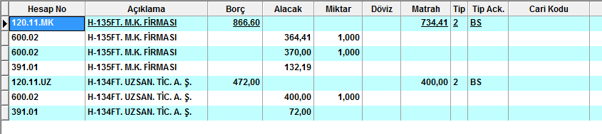

Örnekte bulunan 600 hesaplar üzerinde Ctrl-Z tuşuna basıldıktan sonra 120 hesapta Ctrl-X tuşuna basıldığında matrah tutarı otomatik olarak duldurulmaktadır.

BS bildirgesi otomatik olarak doldurulurken, fişlerde girilmiş olan BS satırları dikkate alınmaktadır.

Beyanname programında BA bildirgelerinin otomatik olarak doldurulabilmesi için alış faturası fişinin aşağıdaki örneğe göre girilmesi gerekmektedir.

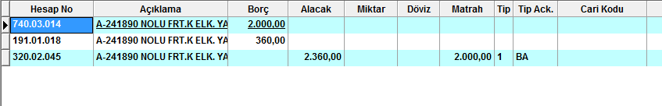

Örnekte bulunan 740 hesaplar üzerinde Ctrl-Z tuşuna basıldıktan sonra 320 hesapta Ctrl-X tuşuna basıldığında matrah tutarı otomatik olarak duldurulmaktadır.

BA bildirgesi otomatik olarak doldurulurken, fişlerde girilmiş olan BA satırları dikkate alınmaktadır.

Verilmiş olan örneklerdeki hesaplar ve satırların yerleri yapılan işlemlere ve metotlara göre değişkenlik gösterebilmektedir.

- BA-BS Kayıt Girişlerinde Cari Kartların Kullanılması İşlemleri

Bazı hesap planlarında her müşteri veya satıcıya 120 ve 320 altında ayrı ayrı hesaplar açılmaktadır.

Bazı durumlarda da bu firmalara hesap planlarında ayrı hesaplar açılmayıp ortak hesaplar açılabilmektedir.

Muhasebe fişlerine girilen faturaların BA – BS bildirgeleri için firma bazında ayırt edilebilir bir yapıda girilmesi gerekmektedir.

Fişi girilecek olan faturanın ilgili firmasının ayrı bir hesabı var ise fiş girişindeki cari kodu kısmının kullanılmasına gerek bulunmamaktadır.

Fişi girilecek olan faturanın ilgili firmasına ait ayrı bir hesap bulunmuyor ise bu durumda cari kod kısmının girilmesi gerekmektedir. Cari kart bilgileride Hes Pln. Menü başlığı altında bulunan Cari Kart Girişi seçeneğinden girilebilmektedir.

Bu iki metod karma bir yapıda beraberde kullanılabilmektedir.

- BA-BS Kayıtlarının Oluşturulması

BA-BS Formuna aktarılacak bilgiler SOLON MUHASEBE programından Fiş Girişi seçeneği kullanılarak oluşturulmaktadır.

BA Alışlar / BS Satışlar Bildirim Tablosundaki Kdv Hariç Bedeller fiş girişindeki matrah kısmından alınmaktadır.

Soyadı / Adı veya Unvanı bilgisi fiş satırındaki Cari Kod kısmından alınmaktadır.
Cari Kodu boş olan fiş satırlarında bu bilgi Hesap Numarasından alınmaktadır.

Fiş satırı üzerinde Tip bilgisi;

1 - BA olan satırlar Alışlara İlişkin Bildirim Tablosuna,
2 - BS olan satırlar ise Satışlara İlişkin Bildirim Tablosuna aktarılmaktadır.

Tip bilgisi dolu olan fiş satırları için Matrah girişi zorunludur.

Cari Kodu bilgisi boş geçilebilir. Cari Kart girişinde Hesap planına bağlanmış Cari Kodlar, seçilen hesaba göre otomatik olarak aktarılabilmektedir.

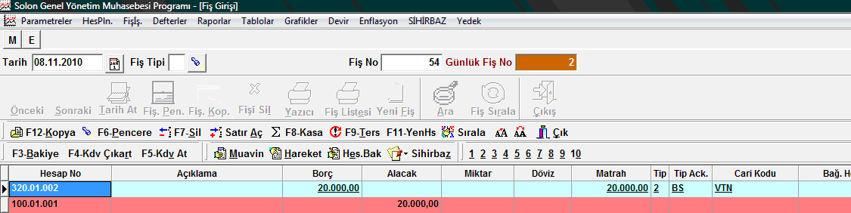

- Cari Kart Girişleri

HesPln. menüsü Cari Kart Girişi seçeneğinden Beyanname formuna aktarılacak firma veya unvan’a ait aşağıdaki bilgilerinin girişi yapılmaktadır.

- CariKodu
- Cari Adı
- Vergi Dairesi
- Vergi Hesap Numarası
- T.C Kimlik Numarası
- Adres
- HesapNo

*** Hesap No : Cari Kart, Hesap No alanı ile bir hesaba bağlandığında, fiş girişindeki Cari Kodu alanına Hesap No bilgisi girildiği anda bağlı oldunu Cari Kod bilgisi otomatik olarak aktarılmaktadır.

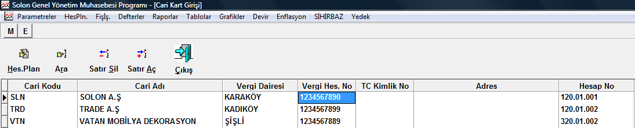

- BA-BS Formunun Oluşturulması

SOLON BEYANNAME programının BA/BS grubundan ilgili seçeneğe girilir.

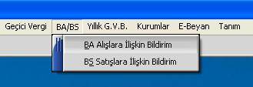

Bu klavuz BS formu kullanırak anlatılmıştır. Aynı anlatımlar BA formu içinde geçerlidir.

BS Satışlara İlişkin Bildirim seçeneğine girildiğinde aşağıdaki şekilde bir form ekrana gelmektedir.

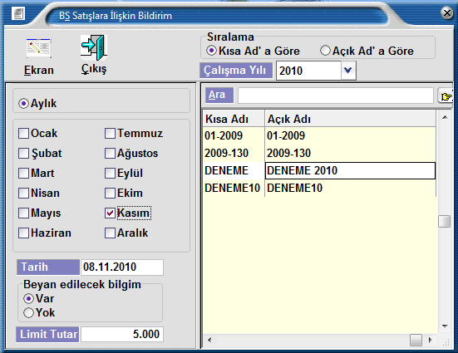

Yıl için belirlenmiş Limit Tutar bu formda girilmelidir. Program bu limite göre otomatik kontroller yapmaktadır.

Beyan edilecek bilgim YOK seçildiğinde boş bildirim gönderilebilmektedir.

Formu düzenlenecek olan firmalar seçilir ve Ekran tuşuna tıklanır.

Ekran tuşuna tıklandığında aşağıdaki BA – BS Detay Formu ekrana gelir.

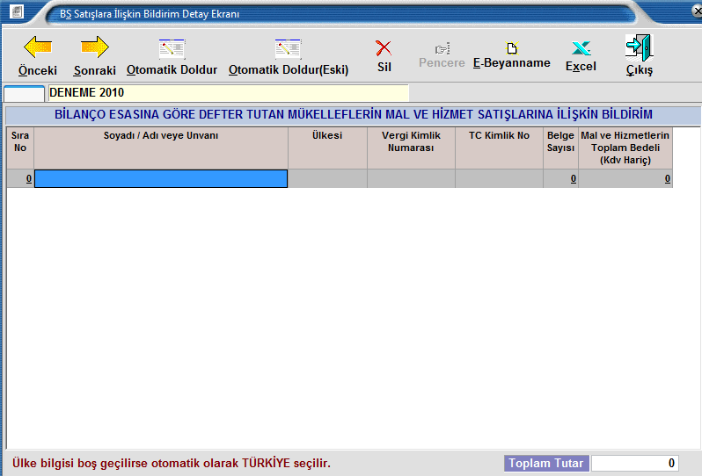

Bu ekranda BA formu elle direk olarak doldurulabilir. E-Beyanname tuşu kullanılarak XML dosyası oluşturulabilir, Excel tuşu kullanılarak Excel programına veriler aktarılabilir.

Otomatik Doldur tuşuna tıklandığında aşağıdaki form ekrana gelmektedir.

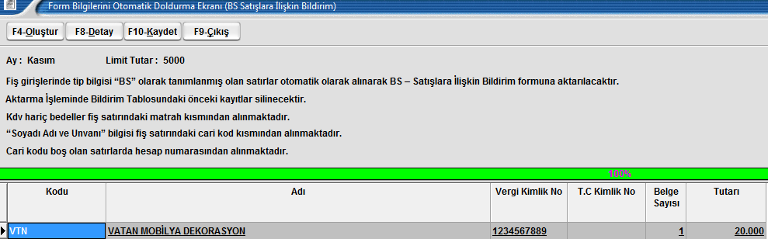

Bu forma muhasebe firmasında girilmiş olan fiş satırları, seçilen fiş tipine göre F4-Oluştur tuşu kullanılarak BA – BS formlarına otomatik olarak kaydedilebilmektedir.

Kodu, Adı, Vergi Kimlik No, T.C Kimlik No alanlarına fiş satırı üzerinde Cari Kodu bilgisi girilmiş ise, girilen kodlu Cari Karta ait bilgiler aktarılır.

Cari Kodu boş olan fiş satırları için bu değerler, girilen hesabın hesap planından otomatik olarak alınmaktadır.

Belge Sayısı, ilgili Cari Koda ait BA/BS tipi girilmiş olan fiş satırlarının toplamıdır.
Örneğin; ekrandaki örnek BS Satışlara ait bildirim formu olduğu için, belge sayısı Kasım ayı içersinde ‘VTN’ kodlu cariye ait fiş tipi 2-BS olarak girilmiş olan fişlerin toplamından oluşmaktadır.

Tutar bilgisi Kdv Hariç bedeller olup, fiş satırındaki Matrah kısmından alınmaktadır.

F8-Detay tuşu ile seçilen cariye ait bildirim formuna aktarılacak muhasebe fişleri listelenmektedir.

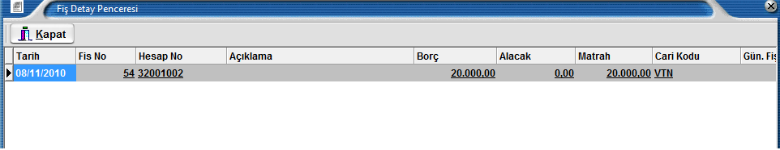

F10-Kaydet tuşu ile Limit Tutar kontrol edilerek, limit tutara eşit veya limit tutarın üzerindeki fişler BA-BS Detay Formundaki, BA Alışlar / BS Satışlar Bildirim Tablosuna otomatik olarak aktarılmaktadır.

